微信小程序:存在未授权访问

正常情况下访问是要绑定账号的

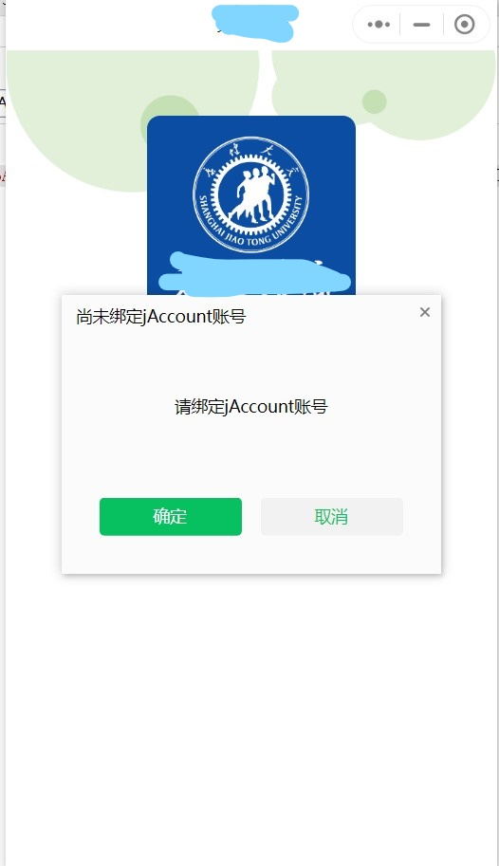

使用burp抓到这个包并截取返回包

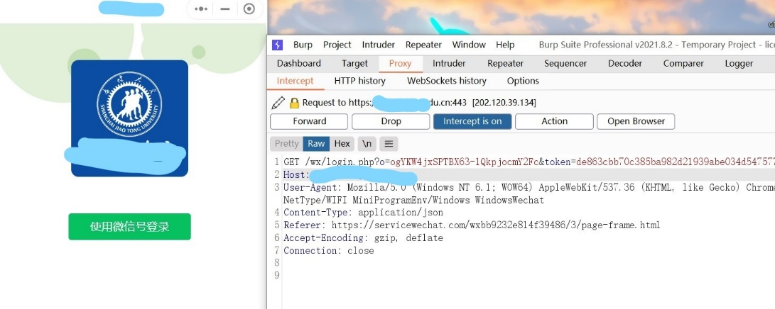

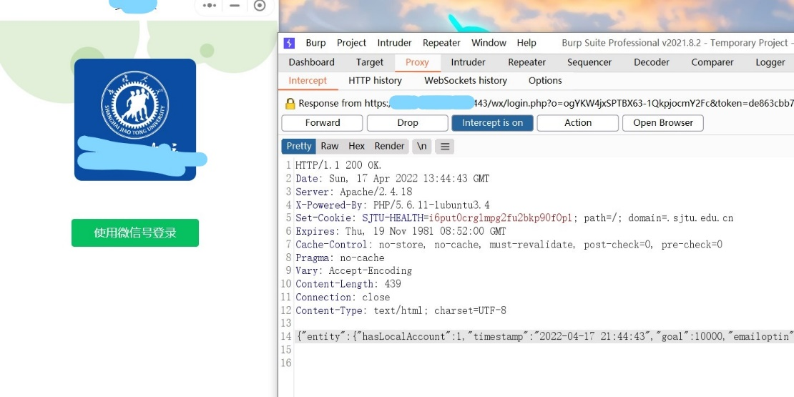

抓取这个返回包,将回显包的hasLocalAccount参数由0改成1后放包可让绕过绑定账号的步骤成功登陆实现未授权访问

